程序设计基础（实验八）
学号： 姓名： 专业：
1.目的：掌握结构体，加深联合与枚举类型的理解。
2 题目：
（1）建立结构student用于表示学生信息，如姓名、年龄、性别、成绩等，定义两个操作结构student的子函数input和display，函数input用于输入n个学生的有关信息，要求在input函数中利用new函数进行申请内存，将信息存储在这个空间上，display用于显示在这个空间上的信息。

（2）定义一个单链表，链表节点内只需保存该链表的名字或者编号，完成该单链表的建立与访问（分别利用不同的子函数）。

（3）使用枚举类型定义月份，并编写一个程序，根据用户输入的年份，输出该年各月的天数。

3 程序结果贴图（注意标明对应题号和进行简短说明）
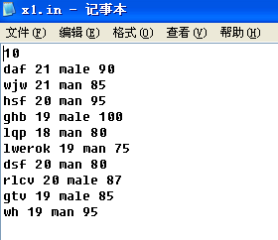
图1 题目（1）程序输入数据

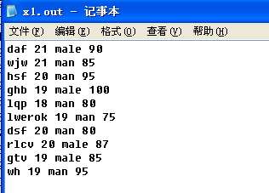
图2 题目（1）程序输出数据

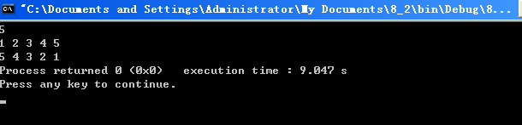
图3 题目（2）程序运行截图

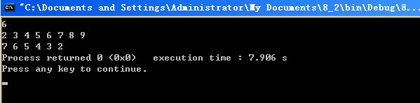
图4 题目（2）程序运行截图

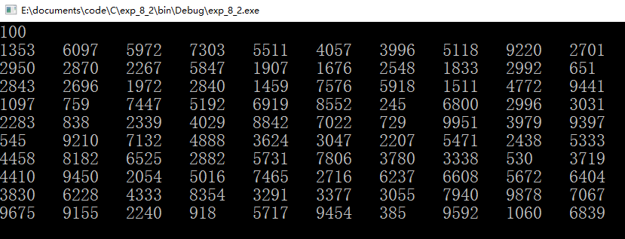
图5 题目（2）程序运行截图（正序，C版本）

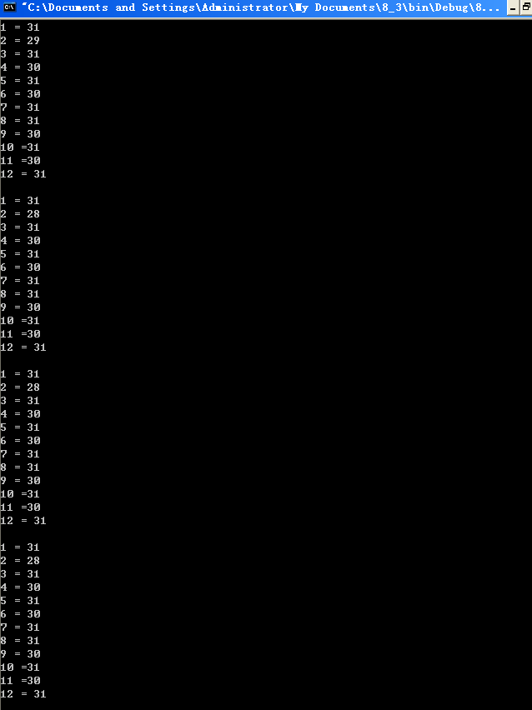
图6 题目（3）程序运行截图

4 编程过程中碰到的问题及总结

5 附源代码：
//1
#include <iostream>
#include <cstdio>

//姓名、年龄、性别、成绩
typedef struct student
{
char name[50];
int y;
char sex[10];
int grade;
}s;

using namespace std;

s *input(s *,int);
s *display(s*,int);

int main()
{
freopen("x1.in","r",stdin);
freopen("x1.out","w",stdout);
int n;
s *stu;
cin>>n;
stu=input(stu,n);
display(stu,n);
return 0;
}

s *input(s* st,int n)
{
st=new s[n];
for(int i=0;i<n;i++)
{
cin>>st[i].name>>st[i].y>>st[i].sex>>st[i].grade;
}
return st;
}

s *display(s* st,int n)
{
for(int i=0;i<n;i++)
{
cout<<st[i].name<<" "<<st[i].y<<" "<<st[i].sex<<" "<<st[i].grade<<endl;
}
delete st;
}

//2
#include <iostream>

using namespace std;

struct node
{
int data;
node *next;
};

node *cr(int);
void display(node *);

int main()
{
int n;
cin>>n;
node *p=cr(n);
display(p);
return 0;
}

node *cr(int n)
{
node *tmp=NULL,*head=NULL;
int num;
cin>>num;
head=new node;

head->data=num;
head->next=NULL;

for(int i=0;i<n-1;i++)
{
cin>>num;
tmp=new node;

tmp->data=num;
tmp->next=head;
head=tmp;
}
return head;
}

void display(node *s)
{
node *tmp=s;
while(tmp)
{
cout<<tmp->data<<" ";
tmp=tmp->next;
}
}

//_front C version
#include <stdio.h>
#include <stdlib.h>

typedef int Datatype;

typedef struct Node
{
Datatype data;
struct Node* next;
}Node,*PNode;

PNode Init(int);
void display(Node*);
int cmp(const void*,const void*);

int main()
{
srand(time(NULL));
int n;
scanf("%d",&n);
Node* p=Init(n);
display(p);
//qsort(p,n,sizeof(int),cmp);
//display(p);
return 0;
}

PNode Init(int n)
{
Node* tmp=NULL,* tail=NULL,* head=NULL;
int num;
num=rand()%(10000-100)+100;
head=(PNode)malloc(sizeof(Node));
head->data=num;
head->next=NULL;
tail=head;
for(int i=0;i<n-1;i++)
{
num=rand()%(10000-100)+100;
tmp=(PNode)malloc(sizeof(Node));
tmp->data=num;
tmp->next=NULL;
tail->next=tmp;
tail=tmp;
}
return head;
}

void display(Node* s)
{
PNode tmp=s;
while(tmp)
{
printf("%d ",tmp->data);
tmp=tmp->next;
}
printf("\n");
}

/*int cmp(const void* a,const void* b)
{
return *(int*)a-*(int*)b;
}*/

//3
#include <iostream>

using namespace std;

enum Moth
{
January,February,March,April,May,June,July,August,September,October,Novermber,December
};

void leap(int);

int main()
{
leap(2000);
cout<<endl;
leap(1998);
cout<<endl;
leap(2010);
cout<<endl;
leap(2018);
return 0;
}

void leap(int y)
{
if((y%400==0)||((y%4==0)&&(y%100!=0)))
{

cout<<January+1<<" = 31"<<endl;
cout<<February+1<<" = 29"<<endl;
cout<<March+1<<" = 31"<<endl;
cout<<April+1<<" = 30"<<endl;
cout<<May+1<<" = 31"<<endl;
cout<<June+1<<" = 30"<<endl;
cout<<July+1<<" = 31"<<endl;
cout<<August+1<<" = 31"<<endl;
cout<<September+1<<" = 30"<<endl;
cout<<October+1<<" =31"<<endl;
cout<<Novermber+1<<" =30"<<endl;
cout<<December+1<<" = 31"<<endl;

}
else
{
cout<<January+1<<" = 31"<<endl;
cout<<February+1<<" = 28"<<endl;
cout<<March+1<<" = 31"<<endl;
cout<<April+1<<" = 30"<<endl;
cout<<May+1<<" = 31"<<endl;
cout<<June+1<<" = 30"<<endl;
cout<<July+1<<" = 31"<<endl;
cout<<August+1<<" = 31"<<endl;
cout<<September+1<<" = 30"<<endl;
cout<<October+1<<" =31"<<endl;
cout<<Novermber+1<<" =30"<<endl;
cout<<December+1<<" = 31"<<endl;
}
}

